- AWS의 민감한 정보를 알림으로 받기
- 콘솔 로그인
- IAM 계정 생성, 삭제
- IAM 계정의 MFA 변동 정보
- IAM 정책의 생성, 삭제, 버전 업데이트, 버전삭제
- 우선 알림을 받기 위해서는 알림을 어떻게 받을 것인가 선택해야 한다.
- e메일
- 메신저 (Slack, Telegram, Microsoft Teams, Amazon Chime)
위와 같이 AWS 알림을 받기 위한 다양한 방법이 있고 설정 방법도 모두 다르다.
해당 문서에는 현재 적용한 Slack 이용 방법으로 작성하였다.
- Slack 에서의 설정
- 알림을 받을 채널을 개설한다.
채널 추가 > 새 채널 생성 > 생성할 채널이름 > 다음 클릭
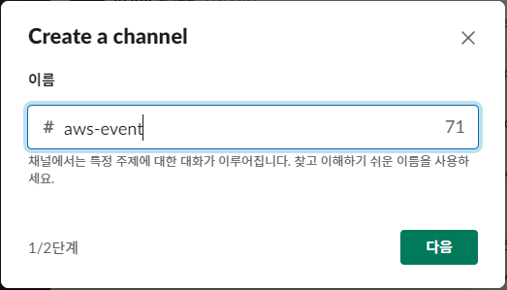
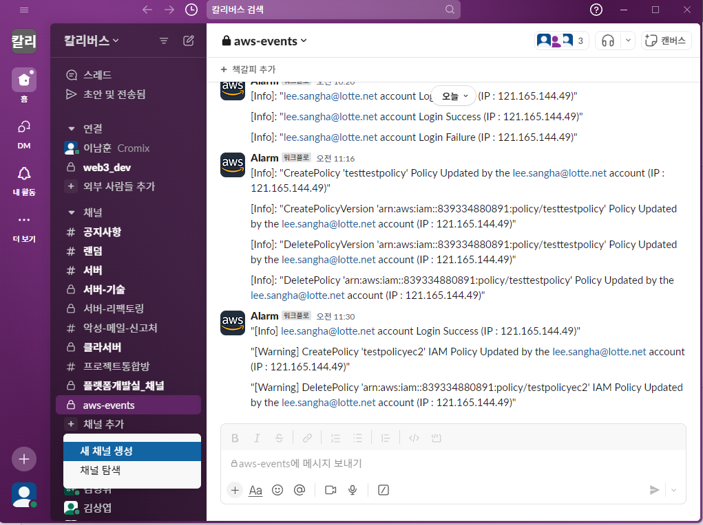

- 생성된 채널에서 마우스 오른쪽 버튼을 클릭하고 채널 세부 정보 보기 선택
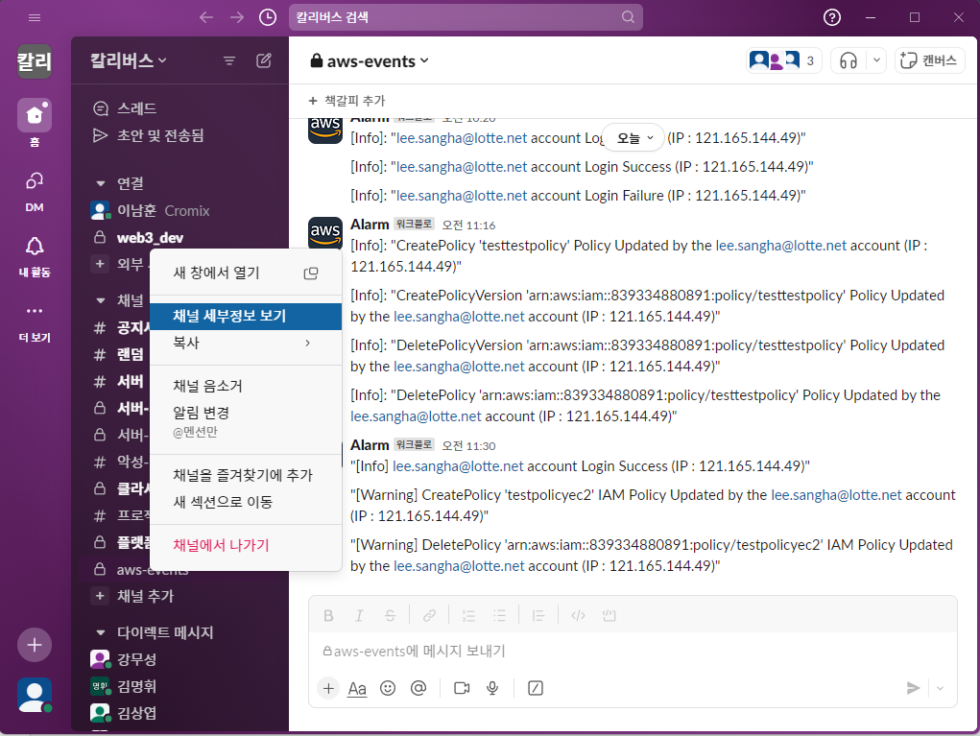

- 통합 탭에서 워크플로 추가 클릭
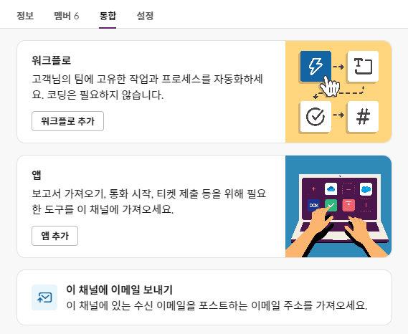

- 아래 워크플로 작성기에서 워크플로 생성 버튼 클릭
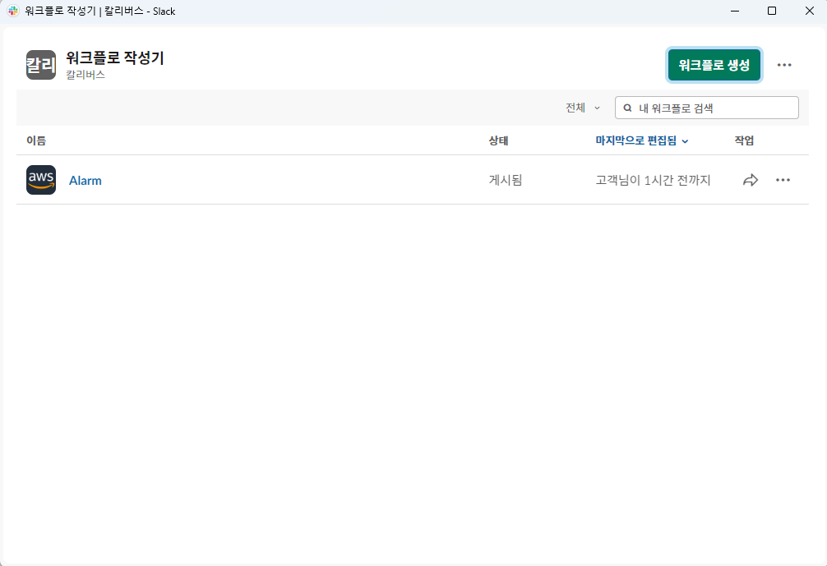
- 웹후크에서 선택하여 웹후크 생성
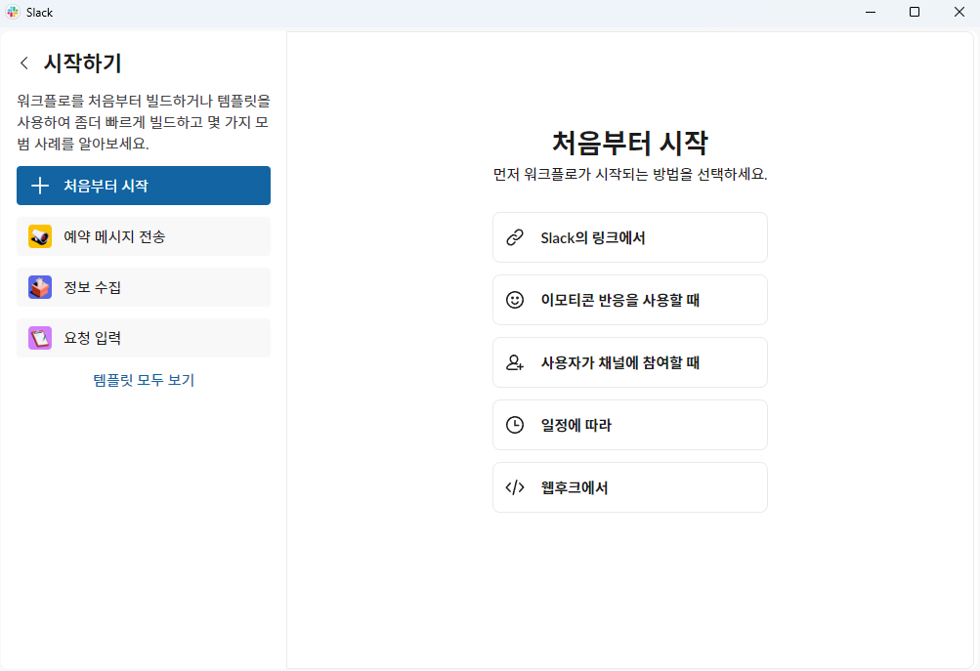
- 데이터 변수에서 변수설정 버튼 클릭
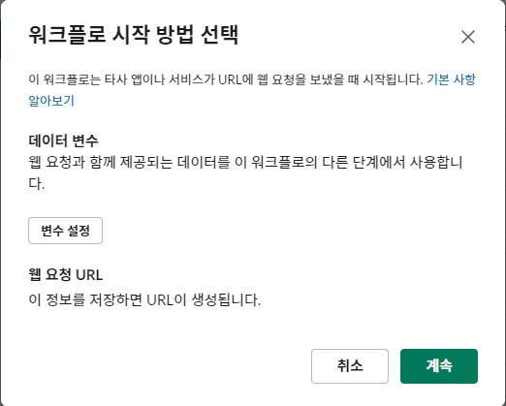
- 아래와 같이 SubscribeURL 을 넣고 완료 버튼 클릭, 이후 AWS에서 웹후크로 메시지를 전송했을때 활성화하기 위한 URL이 전달된다. (Slack 웹후크에 구독하기 위한 내장 변수인듯함)
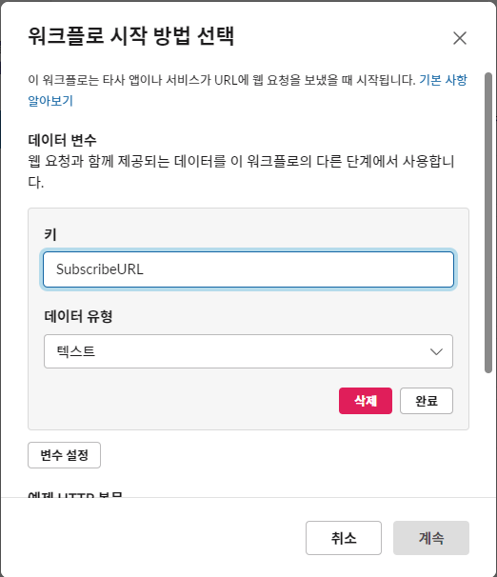
- 계속 버튼 클릭
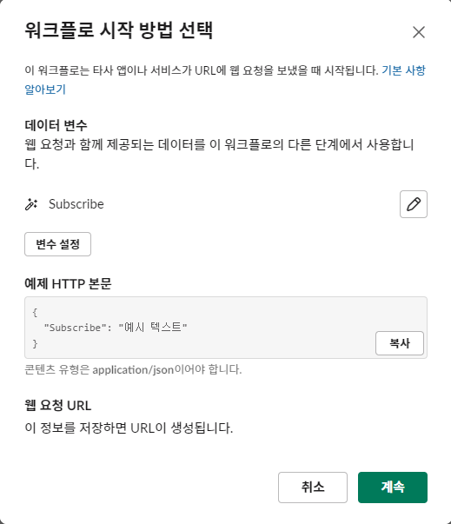
- 채널에 전달 될 원하는 이름으로 변경 (메시지가 도착했을 때 표기되는 이름)
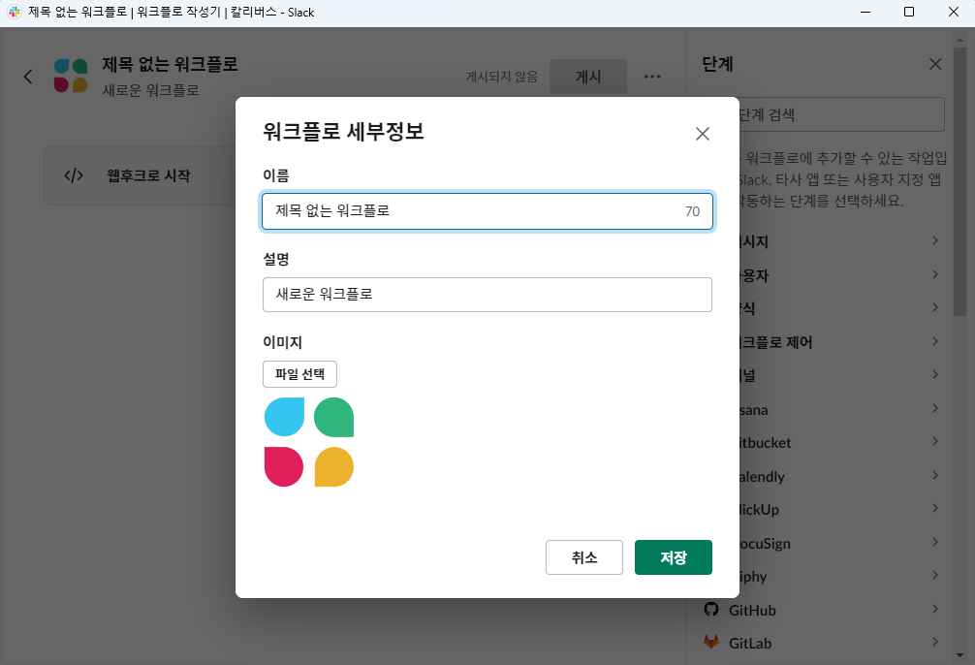

- 이제 웹후크 주소가 생성되었다. 다음은 오른쪽의 메시지를 선택하여 메시지를 받을 수 있도록 설정한다.
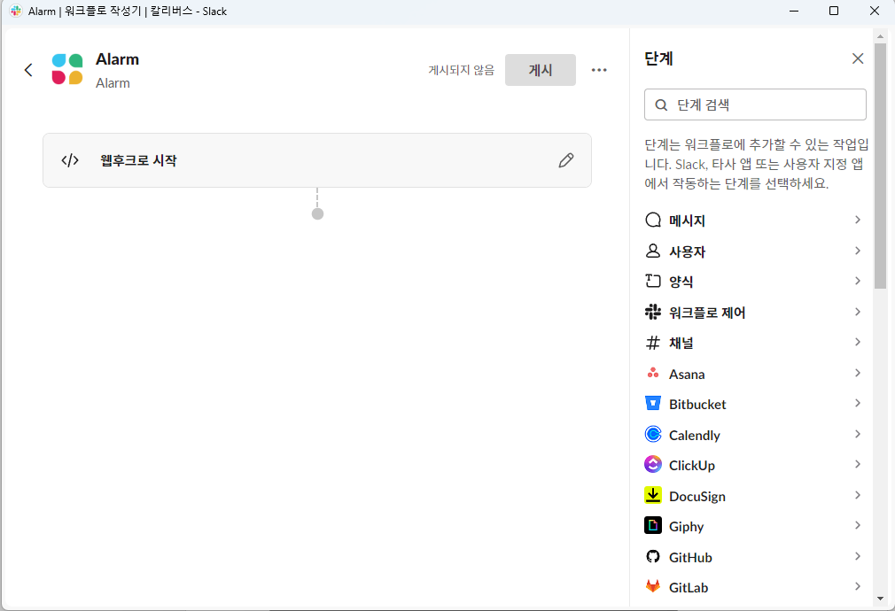

- 채널에 메시지 보내기 버튼 클릭
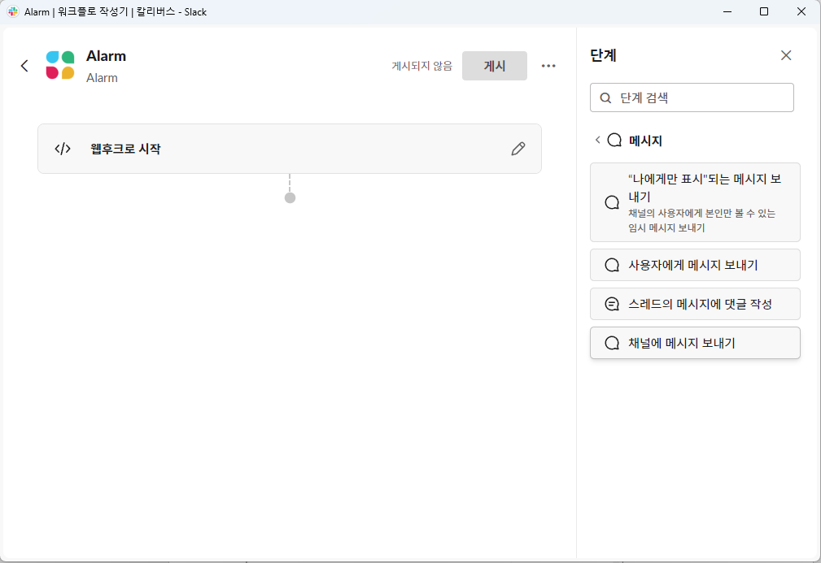

- 변수삽입 버튼을 클릭 7)번에서 생성했던 SubscribeURL을 메시지에 포함해 저장한다.
( 7)번에서는 변수를 생성했고, 이번 과정은 변수를 적용하는 과정이다.)
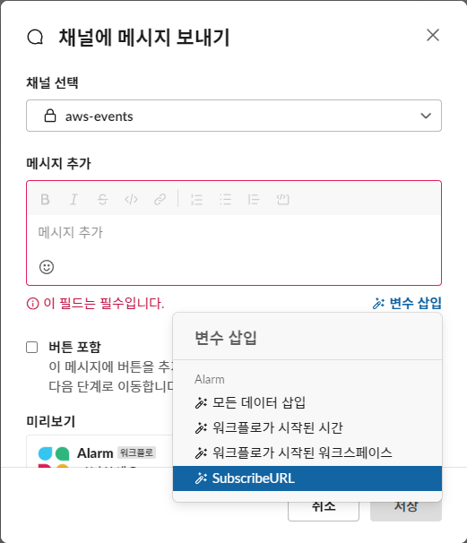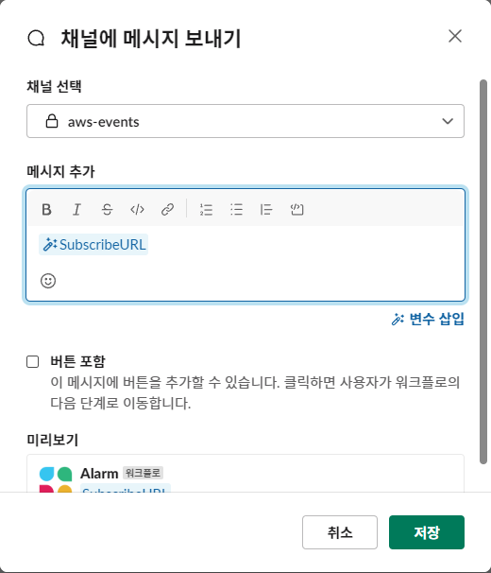

- 게시 버튼을 클릭해 워크플로 설정을 마무리한다.
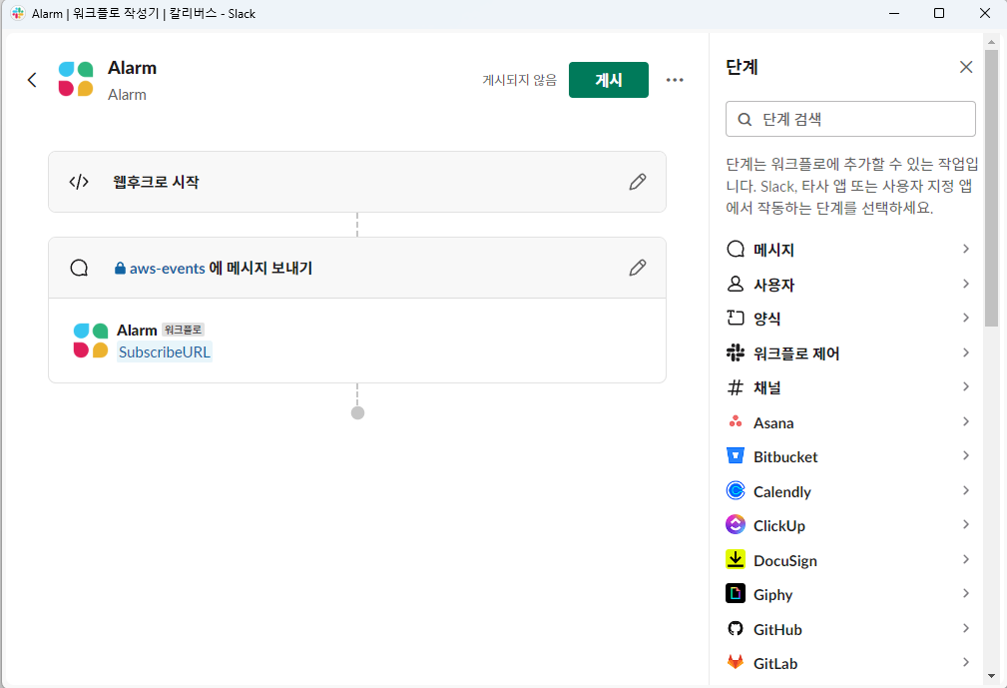
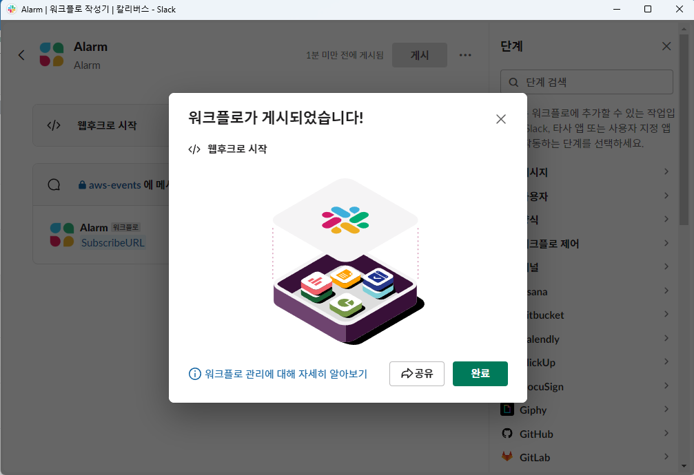

- 이제 웹후크로 시작 메뉴를 클릭하여 팝업창이 나타나면 스크롤을 내려 웹 요청 URL메뉴에서 주소를 복사해 놓는다. 이 주소가 AWS와 연동할 때 필요한 URL이다.
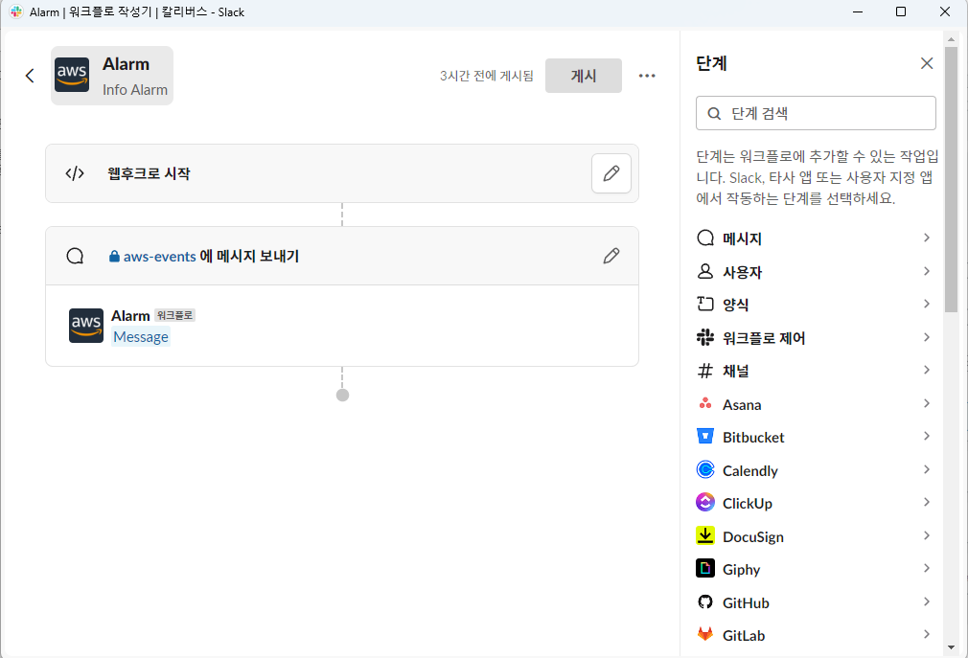
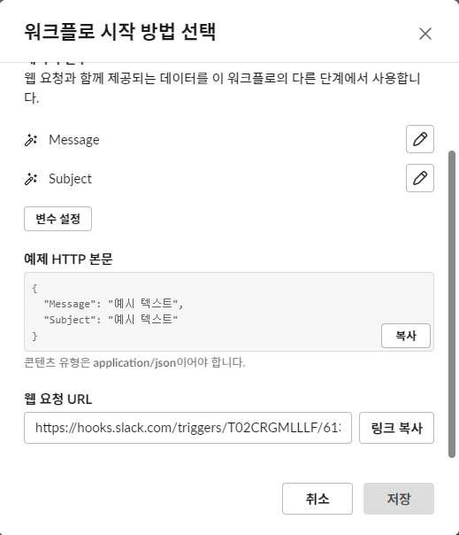
- AWS 서비스 설정 (CloudTrail, Amazon EventBridge, Simple Notification Service)
위 3개의 서비스는 필수 사용되어야 하며, IAM 이벤트의 경우 버지니아 리전(us-east-1)에 설정 되어야 한다. 그 외 서비스들은 실제 서비스가 존재하는 리전에 별도 추가해준다. 예를 들어 EC2 이벤트 알람의 경우 우리가 사용하는 리전인 오리건과 서울에 설정을 해주었다. 이때 CloudTrail 서비스는 버지니아에 이미 생성했으므로 생성할 필요가 없다.

AWS CloudTrail
AWS 계정의 운영 및 위험 감사, 거버넌스 및 규정 준수를 활성화하는 데 도움이 되는 AWS 서비스이다. 사용자, 역할 또는 AWS 서비스가 수행하는 작업들은 CloudTrail에 이벤트로 기록된다. 이벤트에는 AWS Management Console, AWS Command Line Interface 및 AWS SDK, API에서 수행되는 작업들이 포함된다.

Amazon EventBridge
이벤트 수신, 필터링, 변환, 라우팅 및 전송하는 서버리스 서비스이다.
- AWS CloudTrail
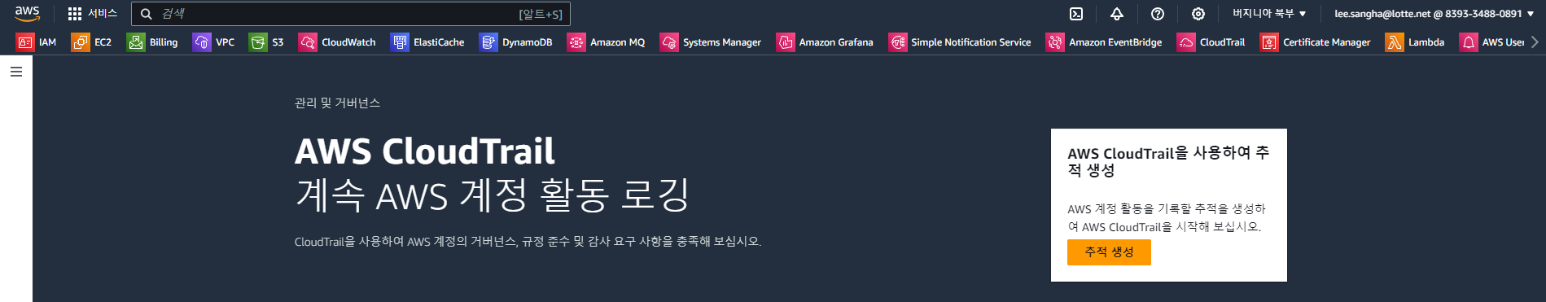
추적 생성 메뉴를 통해 디폴트로 설정함. S3 버킷이 생성된다.

- Amazon Simple Notification Service(Amazon SNS)
게시자에서 구독자(생산자 및 소비자 라고도 함)로 메시지를 전송하는 관리형 서비스이다. 게시자는 논리적 액세스 지점 및 커뮤니케이션 채널인 주제에 메시지를 전송하여 구독자와 비동기식으로 통신을 한다. 클라이언트는 SNS 주제를 구독하고 Amazon Kinesis Data Firehose, Amazon SQS, AWS Lambda, HTTP, 이메일, 모바일 푸시 알림 및 모바일 문자 메시지(SMS)와 같이 지원되는 엔드포인트 유형을 사용하여 게시된 메시지를 수신할 수 있다.
- Amazon SNS 주제 생성 클릭
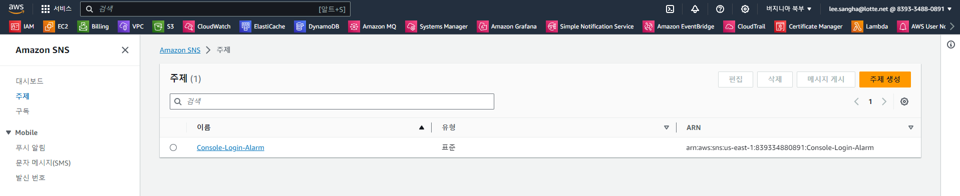
- 표준 선택, 이름 작성, 주제 생성 클릭
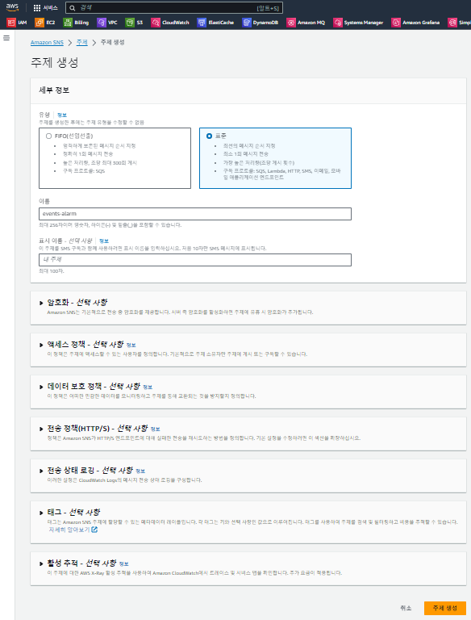
- 하단 구독생성 클릭
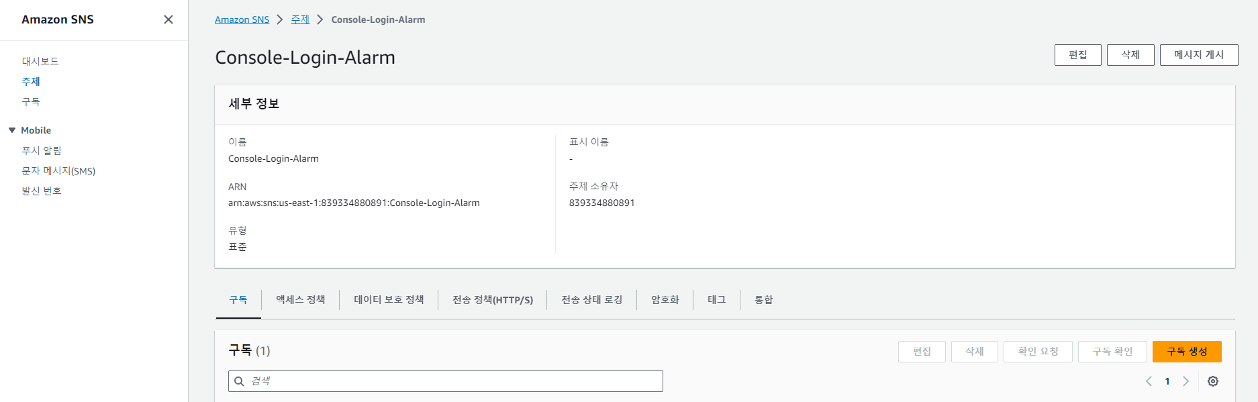

- HTTPS 선택하고 엔드포인트에 Slack 채널에 생성한 웹후크 URL 을 넣고 구독생성을 클릭한다. (웹후크 URL: 매뉴얼 3-13 참조)
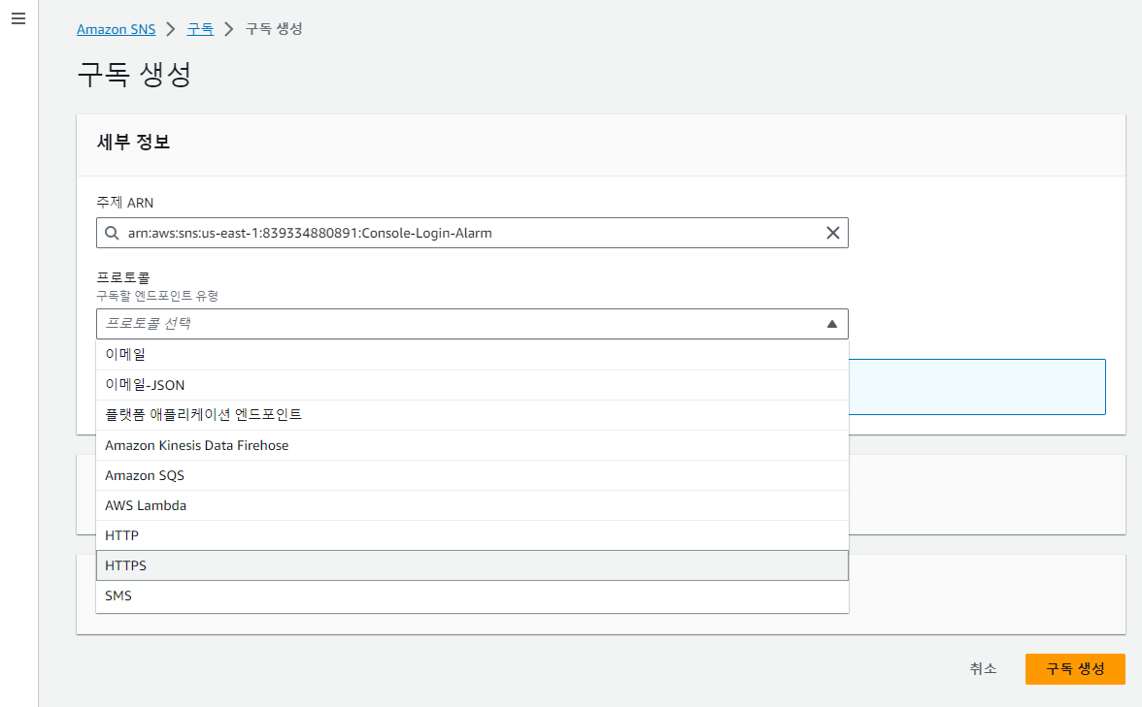
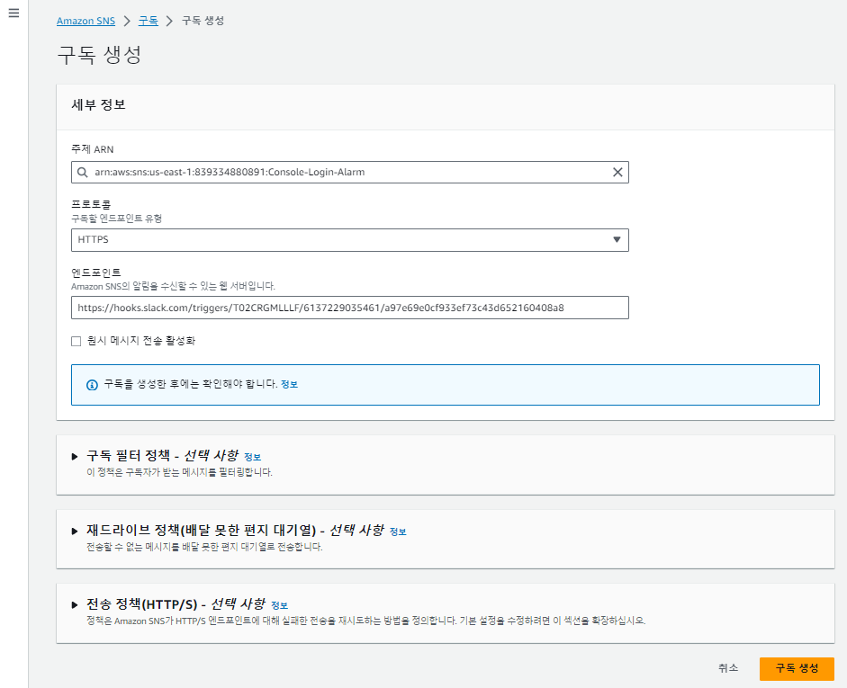

- 구독 생성을 하면 상태는 Pending 으로 되어있으며, Slack 채널에 아래와 같이 알람이 도착한다
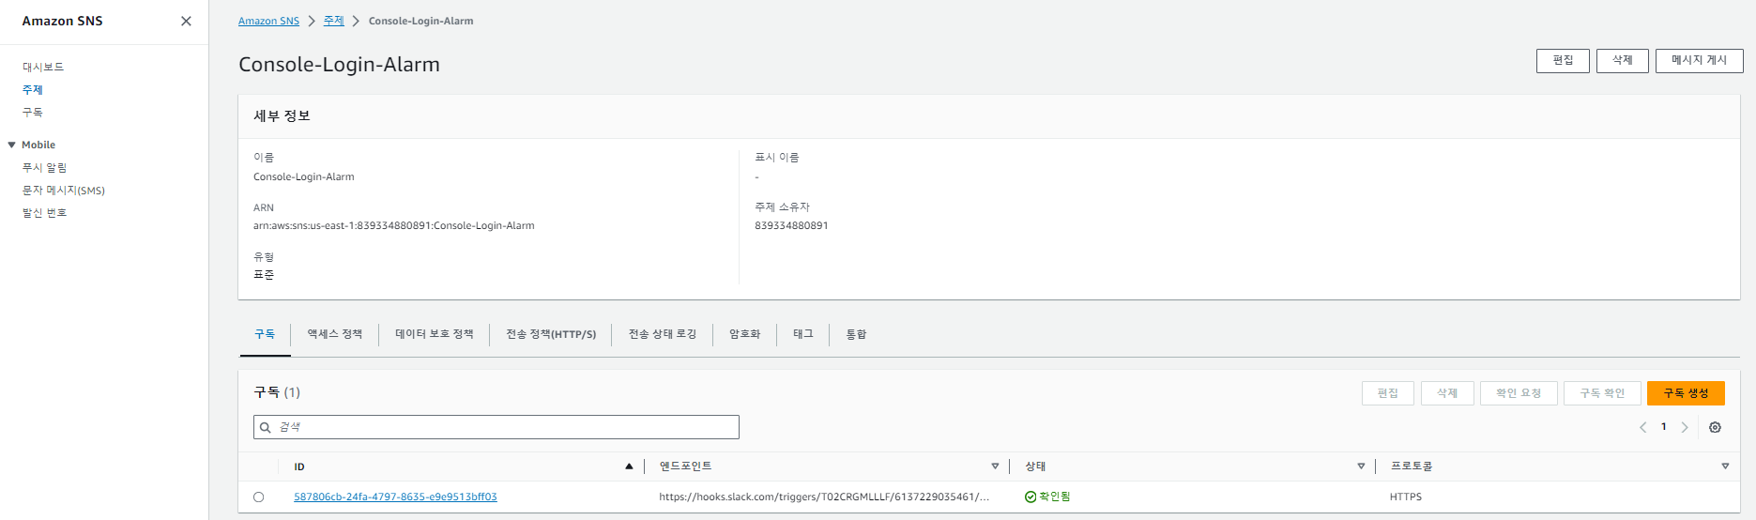

아래 URL을 복사하여 브라우저에 붙여넣기 하고 엔터를 누르면 위 사진처럼 확인됨으로 변경되며, 알람을 보내기 위한 설정이 완료 되었다.
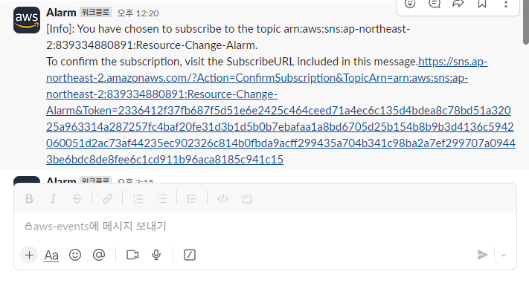

- Slack에 설정된 변수를 수정하여 URL 대신 메시지가 들어 올 수 있도록 설정을 변경한다. 전달된 메시지의 이름에 마우스를 올려 놓으면 아래와 같이 워크플로우 작성기에서 열기가 보인다. 이것을 클릭하면 아래와 같이 워크플로어 작성기가 나타난다.
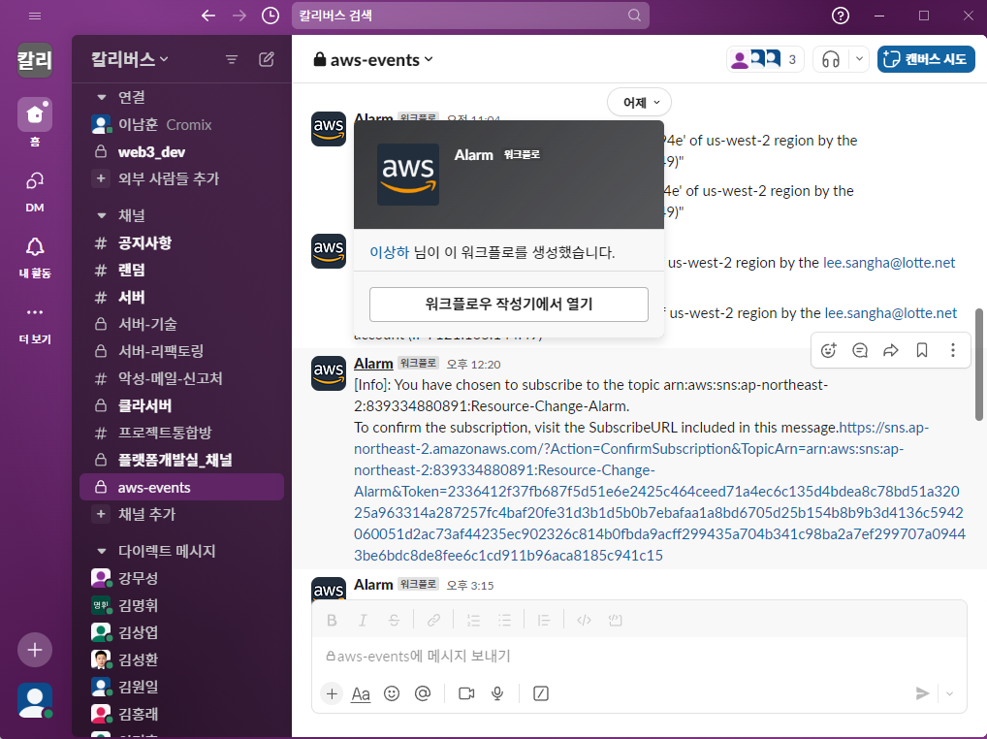
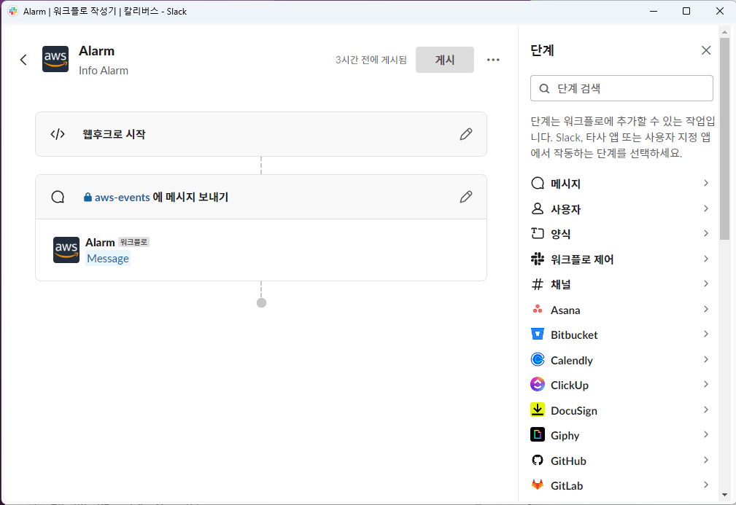

- SubscribeURL을 Message 로 변수를 변경한다. (변경하지 않고 신규로 추가해주고 할당하는 부분에서만 해당 변수를 제거해도 된다.)
다만 이부분은 변수를 생성하는 곳이다. 할당하려면 (채널 이름)에 메시지 보내기를 클릭하고 변수 삽입에서 Message 변수를 적용한다. 이제 모든 준비가 끝났다. ( 6)번 그림참조)
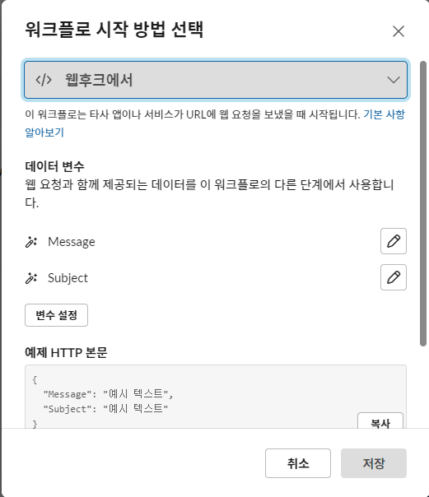
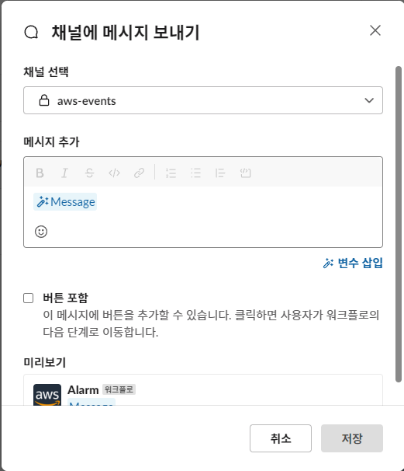

- Amazon EventBridge
- 왼쪽 메뉴의 버스 > 규칙 > 규칙생성
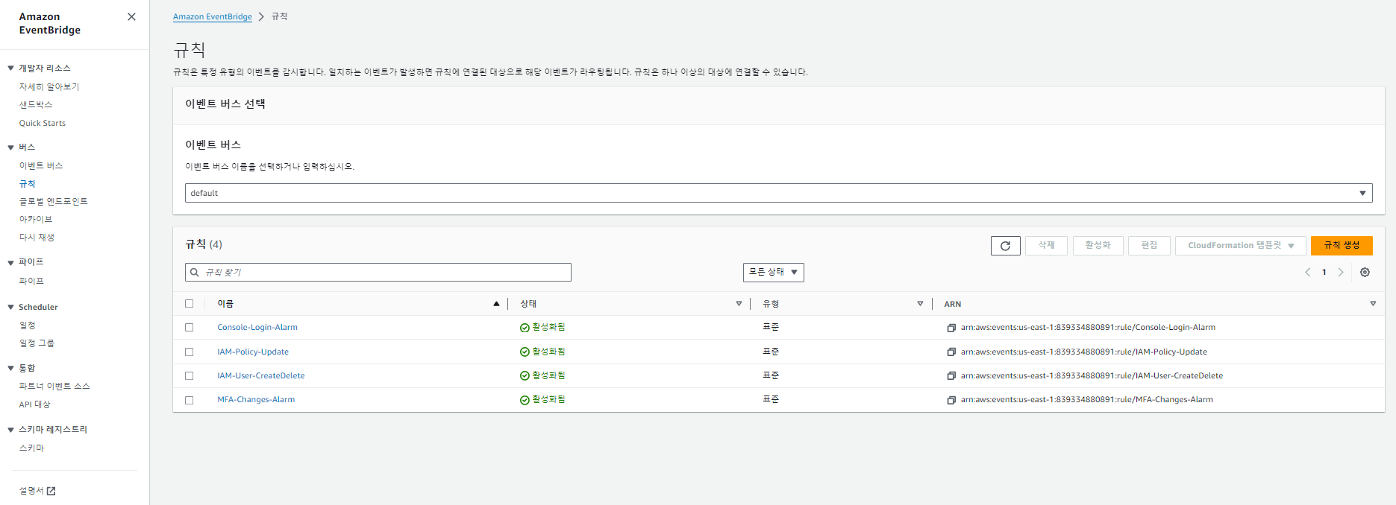
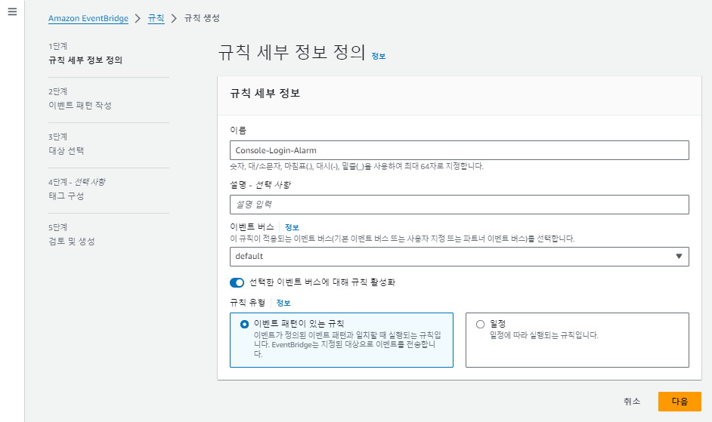

- 패턴 편집 버튼
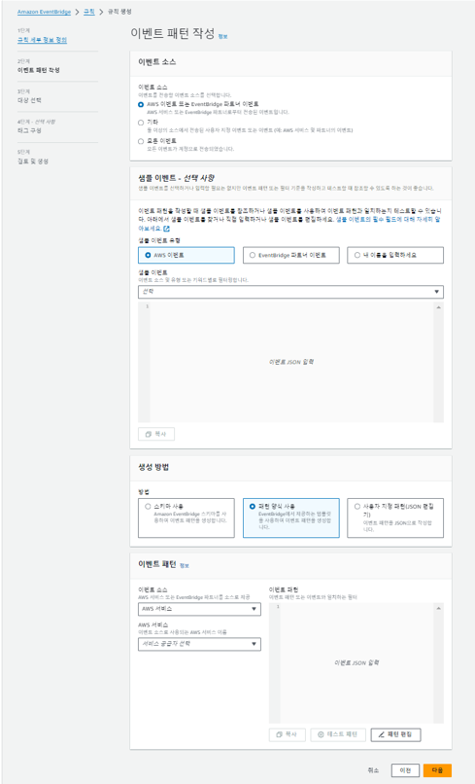

아래 JSON 넣고 다음 클릭
{
"detail-type": ["AWS Console Sign In via CloudTrail"],
"detail": {
"userIdentity": {
"type": ["Root", "IAMUser"]
},
"eventName": ["ConsoleLogin"]
}
}
설명: 로그인 소스는 CloudTrail, Root와 IAMUser 모두 콘솔 로그인의 경우
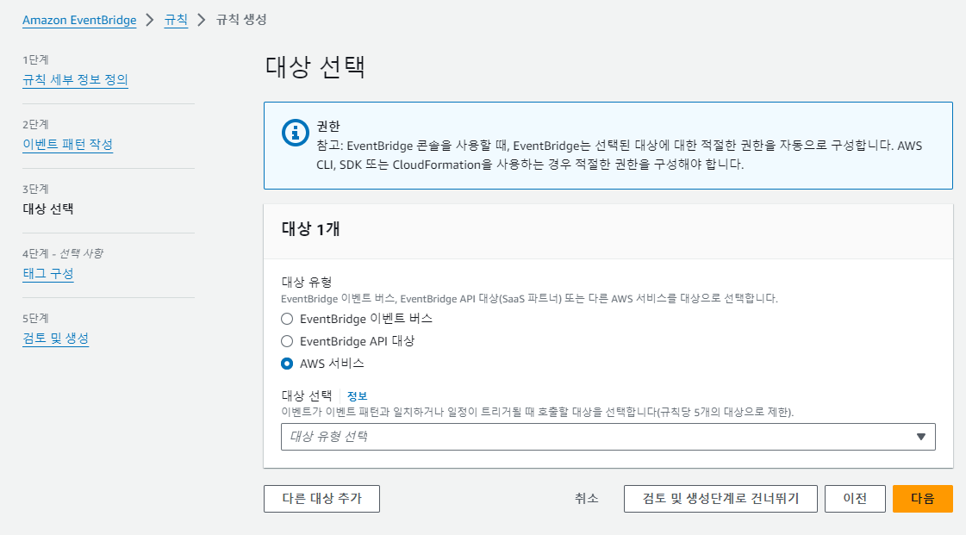
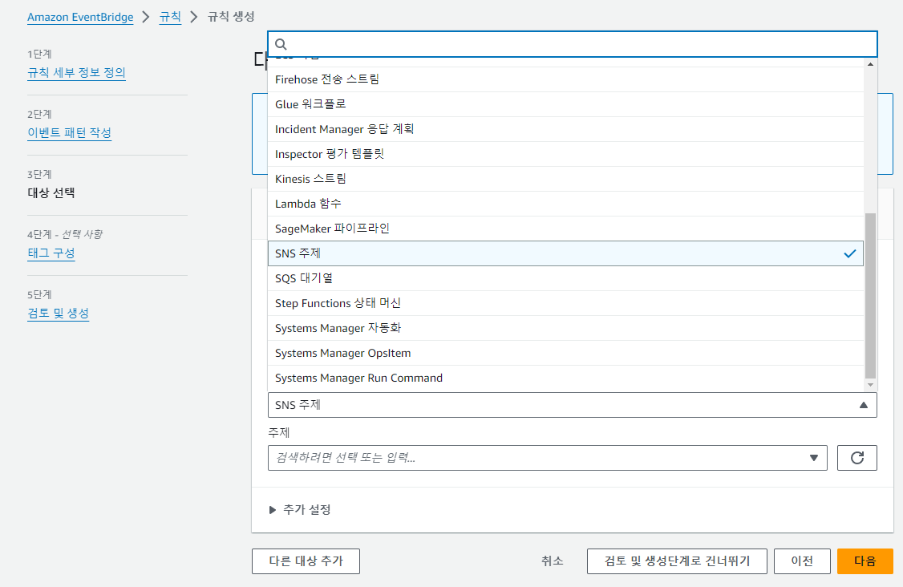
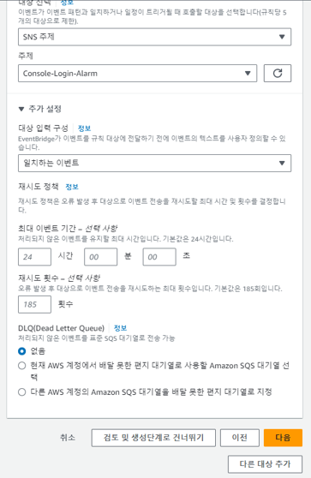
위 그림의 추가 구성에서 일치하는 이벤트 항목으로 설정하게 되면 모든 값을 메시지로 보내기 때문에 원하는 데이터만을 추출하여 위해 입력 변환기를 사용한다. (어떤 데이터가 넘어오는지 확인해야 할 필요가 있을 경우 일치하는 이벤트 항목으로 설정)

- 입력 변환기 > 입력 변환기 구성 버튼 클릭
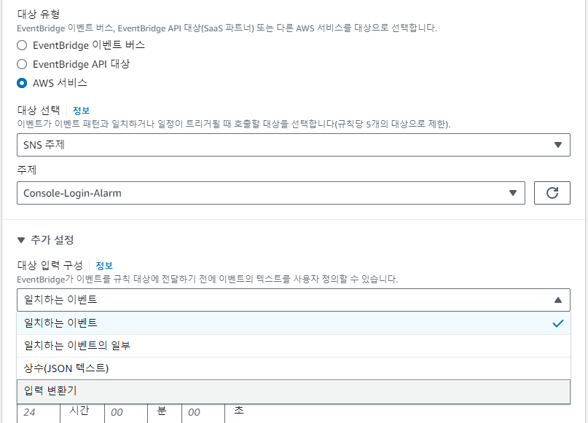
입력 경로에는
{"login_result":"$.detail.responseElements.ConsoleLogin","source_ip":"$.detail.sourceIPAddress","userName":"$.detail.userIdentity.userName"}
설명: 콘솔로그인 결과, 로그인 IP, 로그인 이름 추출
템플릿에는
"[Info]: <userName> account Login <login_result> (IP : <source_ip>)"
설명: 입력 경로에서 추출한 내용을 로그인 이름, 로그인 결과, 로그인 IP 순으로 변경하여 메시지를 보냄
상황에 맞게 편집하여 사용하면 된다.

- 규칙업데이트를 클릭해 반영
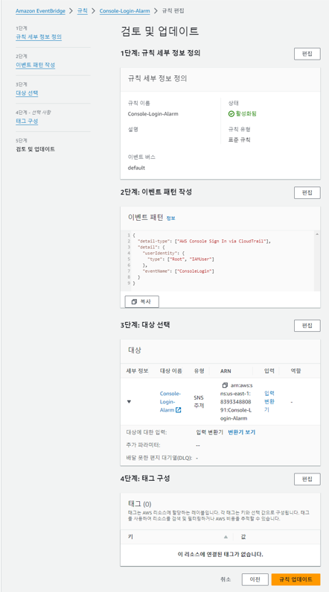

추가한 정책 5가지, 1~5는 버지니아리전에, 6은 오리건, 서울 리전에 적용
1번 설정 후 메시지 누락 발생이 확인되어 각 리전에 동일한 알림 추가 (아마도 로그 정보를 통해 로케일 정보를 버지니아가 아닌 종전에 로그인 하였던 리전을 기억하고 있기 때문인 것으로 추측)
- Amazon EventBridge > 규칙 > Console-Login-Alarm : Root, IAM 로그온 알림
이벤트 패턴
{
"detail-type": ["AWS Console Sign In via CloudTrail"],
"detail": {
"userIdentity": {
"type": ["Root", "IAMUser"]
},
"eventName": ["ConsoleLogin"]
}
}
입력 경로:
{"login_result":"$.detail.responseElements.ConsoleLogin","source_ip":"$.detail.sourceIPAddress","userName":"$.detail.userIdentity.userName"}
템플릿:
"[Info]: <userName> account Login <login_result> (IP : <source_ip>)"

- Amazon EventBridge > 규칙 > IAM-User-CreateDelete : IAM 계정 생성, 삭제 알림
이벤트 패턴
{
"source": ["aws.iam"],
"detail-type": ["AWS API Call via CloudTrail"],
"detail": {
"eventSource": ["iam.amazonaws.com"],
"eventName": ["CreateUser", "DeleteUser"]
}
}
입력 경로:
{"LoginUser":"$.detail.userIdentity.userName","eventName":"$.detail.eventName","source_ip":"$.detail.sourceIPAddress","userName":"$.detail.requestParameters.userName"}
템플릿:
"[Info]: <eventName> '<userName>' by the <LoginUser> account (IP : <source_ip>)"

- Amazon EventBridge > 규칙 > MFA-Changes-Alarm : IAM MFA 추가, 삭제, 활성화, 비활성화, Resync
이벤트 패턴
{
"source": ["aws.iam"],
"detail-type": ["AWS API Call via CloudTrail"],
"detail": {
"eventSource": ["iam.amazonaws.com"],
"eventName": ["CreateVirtualMFADevice", "DeactivateMFADevice", "DeleteVirtualMFADevice", "EnableMFADevice", "ResyncMFADevice"]
}
}입력 경로:
{"LoginUser":"$.detail.userIdentity.userName","eventName":"$.detail.eventName","source_ip":"$.detail.sourceIPAddress","userName":"$.detail.requestParameters.userName"}
템플릿:
"[Info]: <eventName> '<userName>' by the <LoginUser> account (IP : <source_ip>)"
- Amazon EventBridge > 규칙 > IAM-Policy-Update : IAM정책 생성, 삭제, 수정 알림
이벤트 패턴
{
"source": ["aws.iam"],
"detail-type": ["AWS API Call via CloudTrail"],
"detail": {
"eventSource": ["iam.amazonaws.com"],
"eventName": ["CreatePolicy", "CreatePolicyVersion", "DeletePolicy", "DeletePolicyVersion"]
}
}
입력 경로:
{"LoginUser":"$.detail.userIdentity.userName","eventName":"$.detail.eventName","policyArn":"$.detail.requestParameters.policyArn","policyName":"$.detail.requestParameters.policyName","source_ip":"$.detail.sourceIPAddress"}
템플릿:
"[Warn]: <eventName> '<policyName><policyArn>' IAM Policy Updated by the <LoginUser> account (IP : <source_ip>)"

- Amazon EventBridge > 규칙 > IAM-User-AccessKey : User의 AccessKey 생성, 삭제 알림
이벤트 패턴
{
"source": ["aws.iam"],
"detail-type": ["AWS API Call via CloudTrail"],
"detail": {
"eventSource": ["iam.amazonaws.com"],
"eventName": ["CreateAccessKey", "DeleteAccessKey"]
}
}
입력 경로:
{"LoginUser":"$.detail.userIdentity.userName","accessKey":"$.detail.requestParameters.accessKeyId","accessKeyId":"$.detail.responseElements.accessKey.accessKeyId","eventName":"$.detail.eventName","source_ip":"$.detail.sourceIPAddress","userName":"$.detail.requestParameters.userName"}
템플릿:
"[Info]: <eventName> '<accessKey><accessKeyId> of <userName> account' by the <LoginUser> account (IP : <source_ip>)"

- Amazon EventBridge > 규칙 > ec2-status-alarm : ec2 생성, 삭제, 시작, 중지 알림
이벤트 패턴
{
"source": ["aws.ec2"],
"detail-type": ["AWS API Call via CloudTrail"],
"detail": {
"eventSource": ["ec2.amazonaws.com"],
"eventName": ["RunInstances", "StartInstances", "StopInstances", "RebootInstances", "TerminateInstances"]
}
}
입력 경로:
{"InstanceID":"$.detail.requestParameters.instancesSet.items[0].instanceId","InstanceName":"$.detail.requestParameters.tagSpecificationSet.items[0].tags[0].value","LoginUser":"$.detail.userIdentity.userName","Region":"$.detail.awsRegion","eventName":"$.detail.eventName","source_ip":"$.detail.sourceIPAddress"}
템플릿:
"[Info]: <eventName> '<InstanceName><InstanceID>' of <Region> region by the <LoginUser> account (IP : <source_ip>)"

